**Configuración del ambiente local**

1. **Descargar e instalar:**

* Intellij IDEA - <https://www.jetbrains.com/es-es/idea/>
* Postman - <https://www.postman.com/>
* Maven **-** <https://www.oracle.com/java/technologies/javase-jdk8-downloads.html>
* Git - <https://git-scm.com/downloads>

1. **Clonar el proyecto:**

* git clone <https://github.com/jdrodriguezman/Accenture.git>

1. **Importar el proyecto en el IDE:**

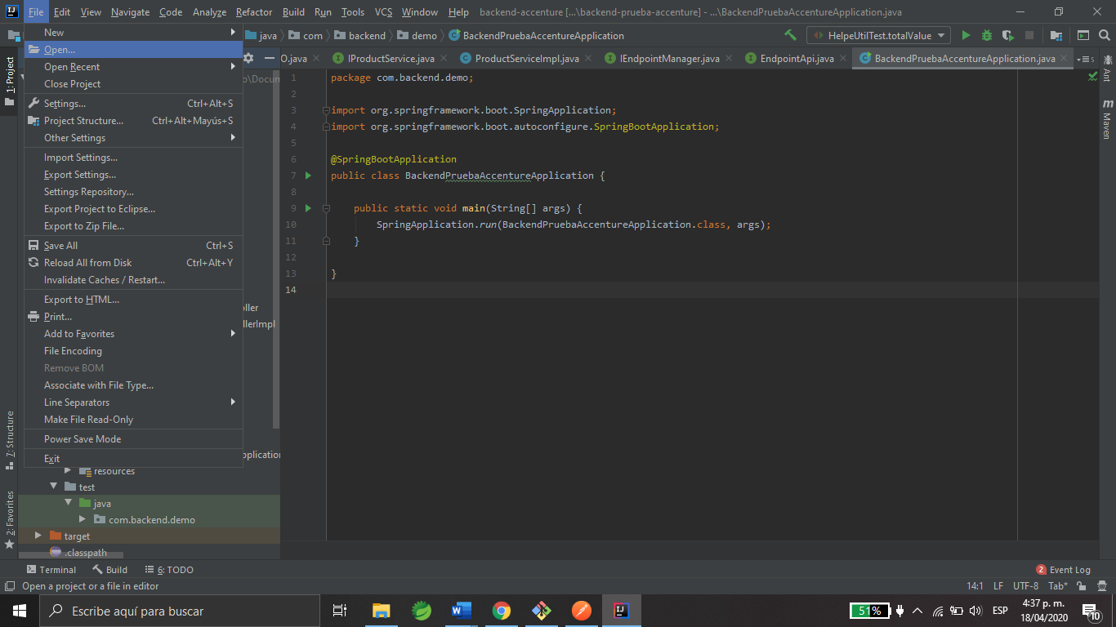

1. **Ejecutar el proyecto:**

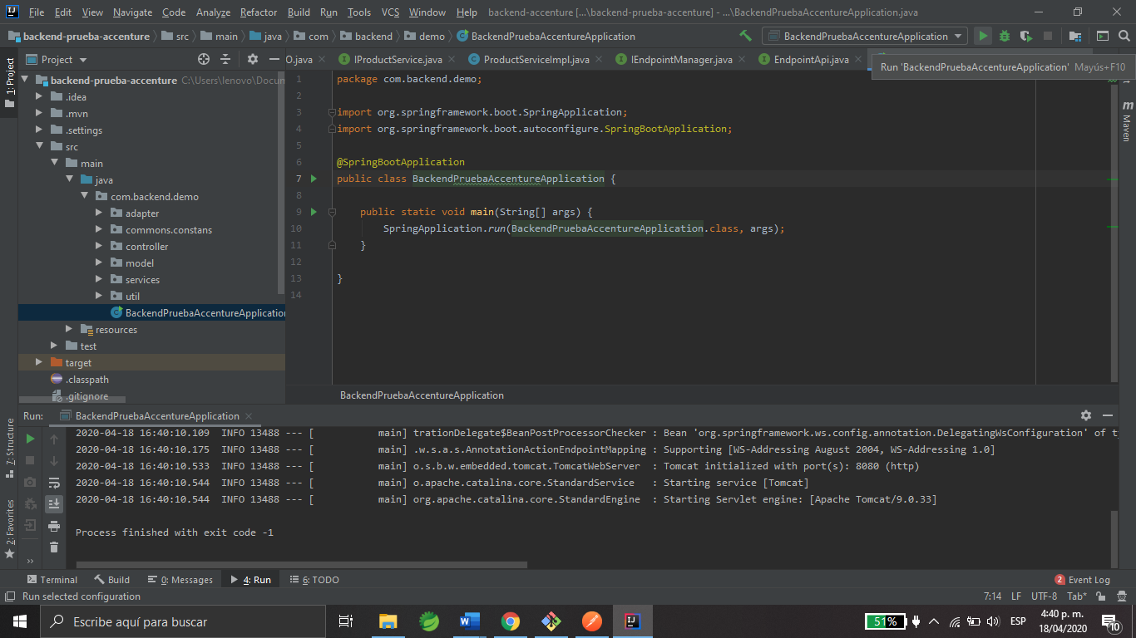

1. **Importar Collection Postman**

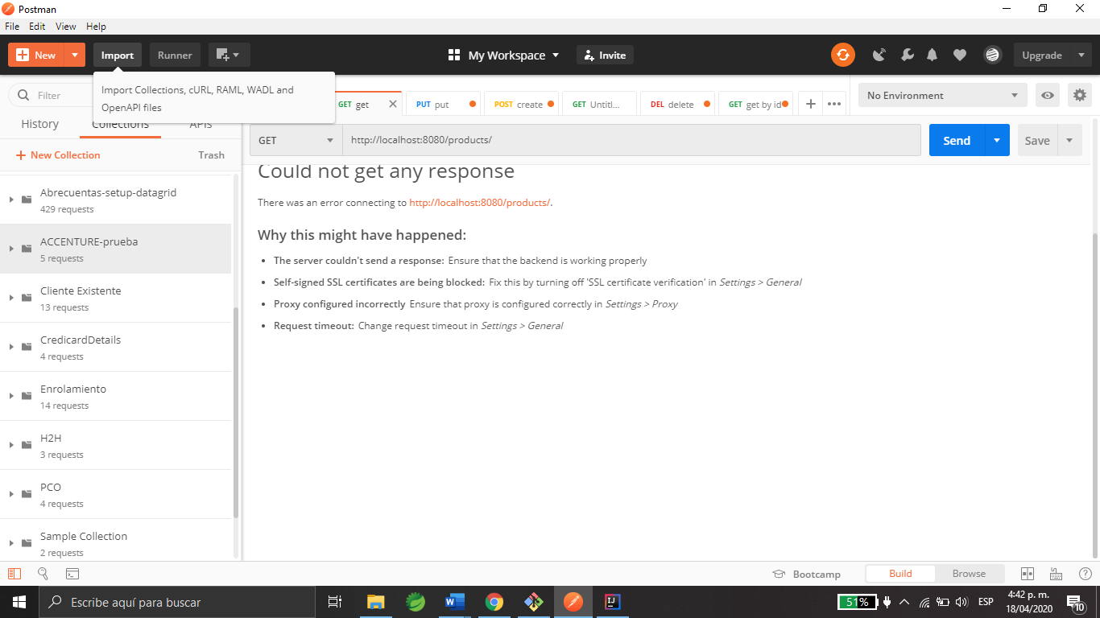

1. **Probar cada uno de los métodos:**

